2022学年第二学期八年级学业质量检测（社会·法治试卷）
温馨提示：
1.全卷分试卷Ⅰ、试卷Ⅱ和答题卷。答案统一做到答题卷上，做在试卷上无效。
2.考试形式为闭卷，试卷满分为100分，考试时间为90分钟。
试卷Ⅰ
一、选择题（本大题有20小题，每小题2分，共40分。请选出各小题中最符合题意的一个选项，不选、多选、错选均不给分。）
1．2022年10月，中共二十大召开，习近平总书记作了题为《高举中国特色社会主义伟大旗帜为______而团结奋斗》的报告（ ）
A．全面推进中华民族伟大复兴 B．全面建设社会主义现代化国家
C．基本实现社会主义现代化 D．全面推进中国式现代化
2．为促进经济回暖、提振消费信心，宁波市政府多次发放消费券、举办消费主题活动。这些举措（ ）
A．刺激消费，增强市场活力 B．说明政府在资源配置中起决定作用
C．保障消费者的物质帮助权 D．能够从根本上解决经济发展的问题
2023年是全面贯彻落实党的二十大精神的开局之年。因此，今年全国两会备受瞩目。让我们一起参与，思考并完成下面小题。
3．习近平主席在会议上23次提到“人民”一词。关于“人民”，以下说法正确的是（ ）
①人民代表大会代表人民行使国家权力 ②我国一切权力属于人民
③我国国家主席是由人民直接选举产生 ④人民享有无限制的权利
A．①② B．①③ C．②③ D．③④
4．会议召开期间，2000多名全国政协委员围绕中共中央决策部署，积极建言资政、广泛凝聚共识。这说明（ ）
A．人民政协是我国的权力机关 B．人民政协直接管理国家事务
C．人民政协履行参政议政职能 D．人民政协主题是民主和合作
5．政府工作报告提到：经过八年持续努力，近一亿农村贫困人口实现脱贫。这说明（ ）
A．政府宗旨是人民当家作主 B．我国已消除贫富差异
C．我国将依宪治国落到实处 D．国家尊重和保障人权

6．八年级学生小甬收集了以下“微事件”并对其进行“微点评”，其中正确的是（ ）
序号 | 微事件 | 微点评
① | 陈某使用数字人民币成功缴纳个人所得税 | 履行了依法纳税的义务
② | 宁波市各地人民法院进行了宪法宣誓活动 | 宪法是根本的活动准则
③ | 某银行开通老年人优先办理“绿色通道” | 社会上存在不平等现象
④ | 大学生李某积极响应国家号召，应征入伍 | 积极行使服兵役的权利
A．①② B．①③ C．②③ D．③④
7．浙江数字政府建设把满足人民对美好生活的向往作为出发点和落脚点，用数字化技术推行“一件事”一窗通办，破解群众及企业“急难愁盼”问题。这一举措（ ）
①提升了社会治理的现代化水平 ②体现了政府积极推进法治建设
③提高了政府为人民服务的能力 ④扩大了公民的民主权利范围
A．①② B．①③ C．②③ D．③④
8．在“浙”里，安吉余村的“两山议事会”让村里的事由村民决定、宁海的“村级小微权力清单”规范村干部用权、象山的“村民说事”轻松化解村里矛盾纠纷。这体现了（ ）
①创新基层治理，解决所有问题 ②基层群众自治，推动民主建设
③实行自我管理，促进社会和谐 ④加强多党合作，拓宽民主渠道
A．①② B．①③ C．②③ D．③④
9．“2023·中国西藏发展论坛”通过“开幕式＋实物展览＋艺术呈现”的方式，呈现了西藏的发展之美。西藏的发展得益于（ ）
①坚持民族区域自治制度 ②自治区依法行使高度自治权
③凝聚全国人民团结力量 ④发展社会主义新型民族关系
A．①②③ B．①②④ C．①③④ D．②③④
10．每年12月4日是国家宪法日，为推动全面贯彻实施宪法，宁波各地精彩呈“宪”，开展系列宣传活动。这有利于（ ）
①增强宪法意识，维护宪法尊严 ②弘扬宪法精神，认同宪法价值
③树立宪法权威，营造法治氛围 ④加强宪法监督，杜绝违法行为
A．①②③ B．①②④ C．①③④ D．②③④
11．读下边的人物名片，推测卢可镇见证的事件有（ ）
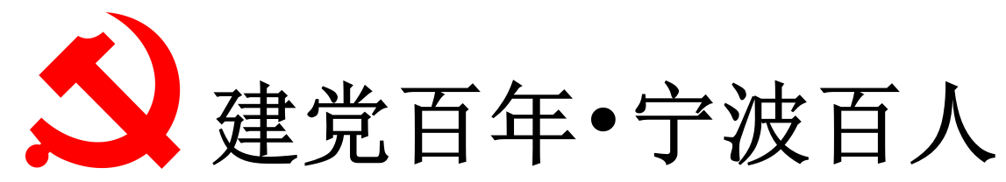 姓名：卢可镇（1947年-）
职位：宁海县桑洲大队党支部书记
事迹：1979年组织村民实行土地承包到户，成为宁波包产到户第一人。
①第一届中国人民政治协商会议的召开 ②全社会响应“向雷锋同志学习”的号召
③农村土地所有制从公有制变为私有制 ④各地学习安徽凤阳小岗村的改革经验
A．①②③ B．①②④ C．①③④ D．②③④
12．邓小平同志曾指出：“如果中国没有原子弹、氢弹，没有发射卫星，中国就不能叫有重要影响的大国，就没有现在这样的国际地位。”他认为我国发展两弹一星的目的是（ ）
A．称霸全世界 B．发展新科技 C．打击帝国主义 D．提高国际地位
13．重大历史事件影响历史发展进程。下列历史事件对应历史影响正确的是（ ）
选项 | 事件 | 影响
① | 1951年，西藏和平解放 | 祖国获得统一，各族人民实现了大团结
② | 1971年，我国恢复在联合国的合法席位 | 成为中国外交上的重大胜利
③ | 1980年，中央兴办4个经济特区 | 标志着对外开放格局的形成
④ | 2016年，中国人民解放军调整五大军种 | 国防和军队的现代化建设取得重大成就
A．①② B．①③ C．①④ D．②④
14．图片承载着丰富的历史信息。以下图片按事件发生的先后时序排列，正确的是（ ）
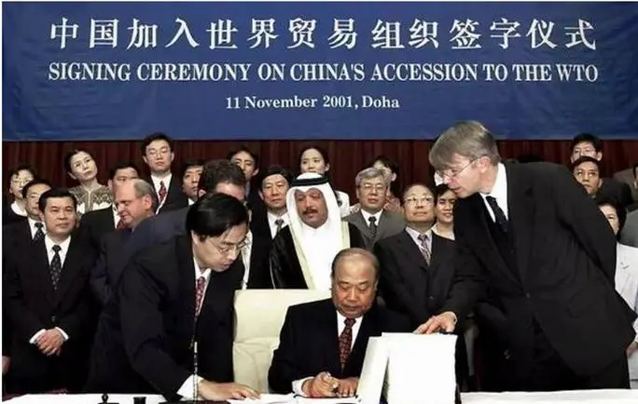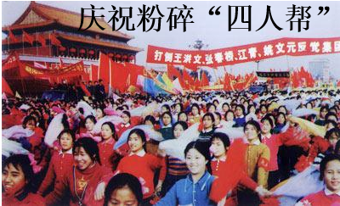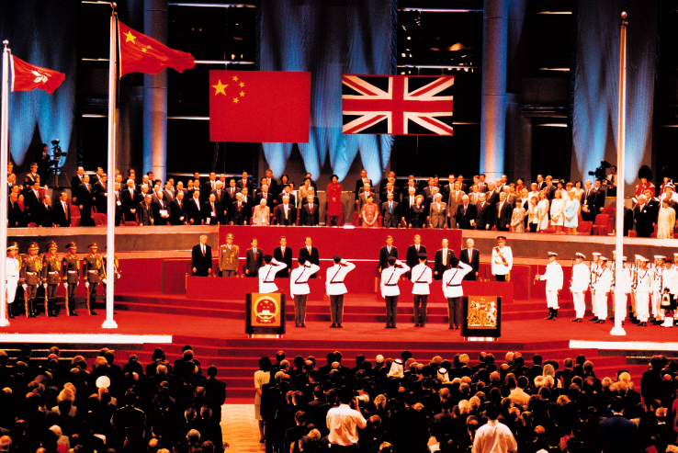
① ② ③ ④
A．①②③④ B．②①③④ C．③④②① D．④③②①
15．邓小平同志曾先后八次荣登美国《时代》杂志封面。他的历史贡献是（ ）
①提出建设中国特色社会主义 ②创立“三个代表”思想
③提出“一国两制”基本方针 ④提出“人类命运共同体”
A．①② B．①③ C．②③ D．②④
16．中国人获取时间的方式经历了“50年代看太阳，80年代看手表，21世纪看手机”的变化。这说明（ ）
①人民生活明显改善 ②科技水平日益提高
③饮食结构不断优化 ④交通事业发展迅速
A．①② B．①③ C．②③ D．③④
17．《2022年与2021年宁波市常住人口数据对比图》（下图）反映了我市（ ）
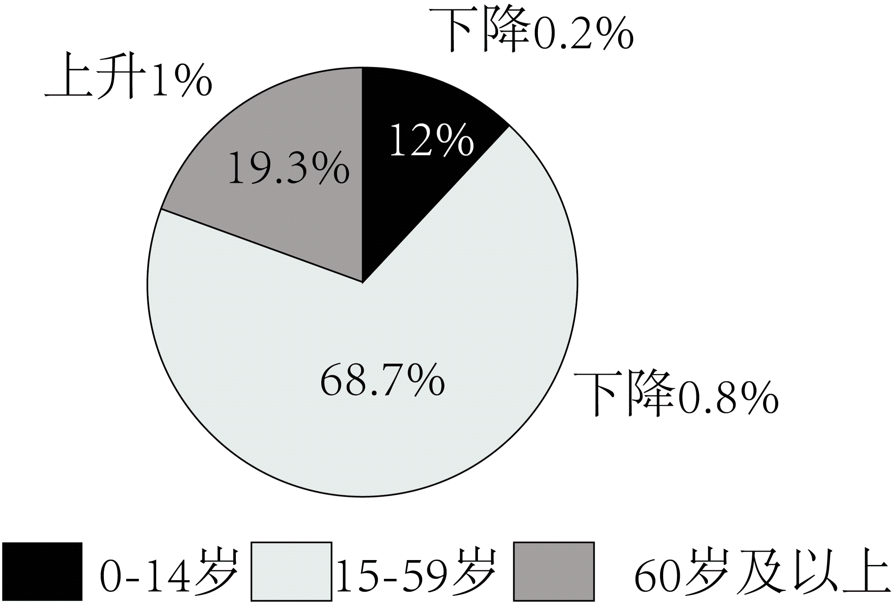
①常住人口数量增加 ②人口素质大幅提升
③人口老龄化程度加深 ④人口结构有待优化
A．①② B．①④ C．②③ D．③④
“民非谷不食，谷非地不生”。耕地是粮食生产的命根子。阅读宁波市耕地、人口调查数据表（部分），完成下面小题。
年份 | 耕地（万亩） | 总人口（万人） | 人均耕地面积（亩/人）
2009 | 334.2 | 571.02 | 0.59
2021 | 218.28 | 613.66 | 0.36
18．依据上表可得出（ ）
①宁波耕地资源日益紧缺 ②宁波总人口在增加
③人均耕地面积逐渐扩大 ④宁波粮食保障有隐患
A．①②③ B．①②④ C．①③④ D．②③④
19．针对上述问题，可以采取的措施有（ ）
①落实节约资源的基本国策 ②坚持对外开放的基本国策
③贯彻耕地保护的基本国策 ④坚定地走可持续发展之路
A．①②③ B．①②④ C．①③④ D．②③④

20．随着西藏旅游热度的提升，当地生态环境也日益引发关注。全国人大二次会议通过的《中华人民共和国青藏高原生态保护法》将于9月1日起正式实施。这部法律的出台有利于（ ）
A．加快建设资源节约型社会 B．实现人与自然和谐共生
C．杜绝破坏生态行为的发生 D．提升环境污染治理能力
试卷Ⅱ
二、非选择题（本大题有6小题，每题10分，共60分）
21．历经百年风雨，宁波实现了从工业小市到工业大市的历史性跨越。某历史兴趣小组依据《中国共产党成立100周年宁波工业发展报告》绘制了下图。读图并回答问题。
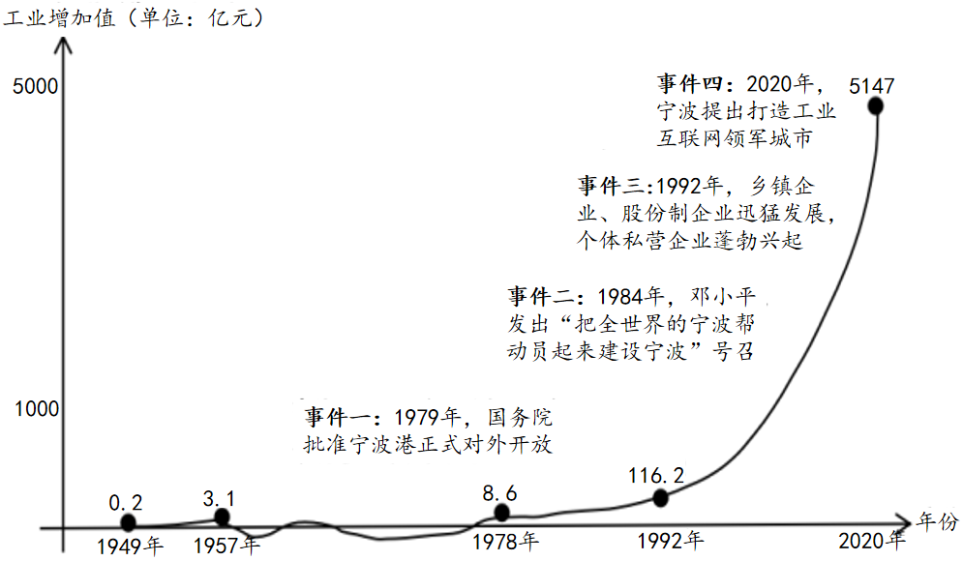
(1)观察上图，指出1949-2020年宁波工业发展呈现出怎样的特点？
(2)根据所学知识，分析1949-1957年有利于宁波工业发展的国内背景。
(3)结合上图和所学知识，说说1978年以来宁波工业发展抓住了哪些历史机遇？
22．在周恩来同志诞辰125周年之际，某同学制作了与他有关的三份书签。
书签一中国的民族宜合不宜分。我们应当强调民族合作，民族互助；反对民族分裂，民族“单干”。  ——《周恩来选集（下卷）》 | 书签二“中国代表团是来求团结而不是来吵架的。”“是来求同而不是来立异的。”  ——周恩来在万隆会议上的讲话 | 书签三尼克松说：“我是跨越太平洋与中国人民握手。”周恩来回应：“你把手伸过了世界最辽阔的海洋。”  ——1972年尼克松访华
(1)书签一的内容说明我国在处理民族关系上坚持什么方针。
(2)有观点认为“周恩来是中国外交的开拓者和奠基人”，请结合材料及所学知识加以佐证。
(3)书签三中的“握手”体现了当时中美怎样的关系？这对新时代中美关系的发展有哪些启示？
23．党的二十大召开后，“中国式现代化”成为一个热词。某校八年级同学围绕“中国式现代化”进行了微项目化学习，请你一起参与。
【名家观点】 | “中国式现代化”是一个历史概念……孕育在社会主义革命和建设时期，生成于改革开放和社会主义现代化建设时期，形塑于中国特色社会主义新时代新征程。——华南师范大学胡国胜《“中国式现代化”概念的源流考释与话语演变》
驱动性问题 | 为什么“中国式现代化”能推动中华民族伟大复兴？
 | 各组分享 | 其他小组提问
【各抒己见】 | 组1：因为在现代化建设过程中，我们依据国情取得了很多成就。 | （1）在孕育时期，请指出农业领域取得的一例成就及其影响。
【各抒己见】 | 组2：因为在建设现代化的不同时期，我们始终有先进的理论指导。 | （2）请列举在孕育、生成、形塑时期党的思想理论各一例。
【各抒己见】 | 组3：因为我国始终坚持走和平发展道路，符合世界发展的潮流。 | （3）请指出形塑时期我国为世界和平发展做出的贡献。
【课后思考】 | （4）作为青少年，你能为推动中华民族伟大复兴做出哪些努力？
24．关注3·15，筑牢消费者权益“防火墙”。阅读材料，回答问题。
【揭秘骗局】骗局一：不法分子通过钓鱼短信套取个人信息，并利用共享屏幕偷窥账户验证码。  骗局二：有网红主播在直播间上演“苦情戏”，骗老人买“神药”。 | 【专项整治】政府部门高度重视用户权益，查处并打击违法违规行为；网信办迅速封禁相关主播账号，使其无法进行直播；公安机关迅速介入调查，在取证核实后将对行骗者作出相应处理。
(1)骗局一侵犯了用户的什么权利？
(2)运用自由与法治的知识，评析骗局二中主播的行为。
(3)结合材料及所学知识，谈谈政府高度重视用户权益的原因。
【护权行动】
(4)请你完成以下倡议，宣传维护个人权利的小技巧。
维护权利，你我同行1.不随意将自己的身份证号或者电话号码晒在社交平台上。
2. 。
25．坚持全面依法治国，推进中国式现代化建设。阅读材料，回答问题。
材料一：【良法·正心】 | 材料二：【条文·正行】
中华人民共和国主席令第一一九号  《中华人民共和国反电信网络诈骗法》已由中华人民共和国第十三届全国人民代表大会常务委员会第三十六次会议于2022年9月2日通过，现予公布，自2022年12月1日起施行。  中华人民共和国主席 习近平  2022年9月2日 | 《中华人民共和国反电信网络诈骗法》第一条  为了预防、遏制和惩治电信网络诈骗活动，加强反电信网络诈骗工作，保护公民和组织的合法权益，维护社会稳定和国家安全，根据宪法，制定本法。
2023年2月，经过宁波某地警方全力侦破，打掉了一个跨省特大网络“套路贷”涉恶团伙，端掉5个犯罪窝点，团伙头目曹某等40名涉案人员归案。警方初步研判，全省受害人数上千人，涉案金额超千万元。
材料三：【行动·正能】(1)材料一中的国家机关分别在行使什么职权？
(2)依据材料二及所学知识，说说反电信网络诈骗法根据宪法制定的理由。
(3)结合材料三，从正义的角度分析宁波警方全力侦破“套路贷”的必要性。
26．聚焦两会，关注发展。阅读材料，回答问题。
【解读新答卷】2023年3月，十四届全国人大一次会议召开，一份新答卷呈现在我们面前：
【2023年全国答卷】答题人：一府、两院、一委（国家监察委员会）
监考人：全国人民代表大会
考试内容：过去一年工作情况
评卷人：__________
(1)请指出答题人中的“一府”、“两院”分别是什么国家机关。
(2)依据材料及所学知识，分析为什么全国人民代表大会是监考人。
(3)你认为评卷人是谁？请说明理由。
【助力新发展】习近平在看望参加全国政协十四届一次会议的民建、工商联界委员并参加联组会时，发表如下讲话：
★我们始终把民营企业和民营企业家当作自己人，在民营企业遇到困难的时候给予支持，在民营企业遇到困惑的时候给予指导。★要从制度和法律上把对国企民企平等对待的要求落下来，鼓励和支持民营经济和民营企业发展壮大，提振市场预期和信心。
(4)习近平对民营企业的“鼓励、支持”是基于哪些考量？

1．B
【详解】本题为时政题，解析略。
2．A
【详解】本题考查市场经济体制。
A：依据教材知识，波市政府多次发放消费券、举办消费主题活动，有利于刺激消费，增强市场活力，故A符合题意；
B：市场在资源配置中起决定性作用，故B说法错误；
C：物质帮助权是公民在年老、疾病和丧失劳动能力的前提下，有从国家和社会获得物质帮助的权利，故C不符合题意；
D：从根本上解决，观点绝对化，故D说法错误；
故本题选A。
3．A 4．C 5．D

【解析】3．本题考查权力机关、宪法原则等。
①②：习近平主席在会议上23次提到“人民”一词，今年全国两会备受瞩目，表明人民代表大会代表人民行使国家权力，我国一切权力属于人民，①②说法正确；
③：我国国家主席是由人民间接选举产生，③错误；
④：人民也要依法行使权利，④错误；
故本题选A。
4．本题考查人民政协的职能。
C：全国政协委员围绕中共中央决策部署，积极建言资政、广泛凝聚共识，说明人民政协履行参政议政职能，C说法正确；
A：人民政协是我国的爱国统一战线组织，A错误；
B：人民政协间接管理国家事务，B错误；
D：人民政协主题是团结和民主，D错误；
故本题选C。
5．本题考查国家尊重和保障人权。
D：经过八年持续努力，近一亿农村贫困人口实现脱贫，说明国家尊重和保障人权，D说法正确；
A：政府宗旨是为人民服务，A错误；
B：我国贫富差异依然存在，B错误；
D：说法在题文中没有体现，D不符合题意；
故本题选D。
6．A
【详解】本题考查正确认识公民的基本义务、宪法的地位、平等的相关知识。
①：陈某使用数字人民币成功缴纳个人所得税，履行了依法纳税的义务，①说法正确；
②：宁波市各地人民法院进行了宪法宣誓活动，是因为宪法是国家的根本大法，是一切组织和个人的根本的活动准则，②说法正确；
③：某银行开通老年人优先办理“绿色通道”，体现了不同情况差别对待，③说法错误；
④：大学生李某积极响应国家号召，应征入伍，履行了依法服兵役的义务，④说法错误；
故本题选A。

7．B
【详解】本题考查依法行政。
①③：依据题文描述，浙江数字政府建设用数字化技术推行“一件事”一窗通办，破解群众及企业“急难愁盼”问题，根据所学知识可知有利于优化行政资源，提升了社会治理的现代化水平；有利于提高服务质量，提高政府为人民服务的能力，①③说法正确；
②：题文中没有体现政府推进法治建设的相关内容，②说法与题不符；
④：公民的民主权利是法律赋予，政府的举措没有扩大公民的民主权利，④说法错误；
故本题选B。

8．C
【详解】本题考查正确认识我国的政治制度。
①：题文中的举措是创新基层治理的表现，有利于解决问题，所有问题说法太绝对，①说法错误；
②③：依据题文描述，安吉余村的“两山议事会”、宁海的“村级小微权力清单”、象山的“村民说事”，根据所学知识可知，这是我国坚持基层群众自治制度的表现，有利于实行自我管理，推动民主建设，促进社会和谐 ，②③说法正确；
④：题文中体现的是基层群众自治制度，没有体现多党合作和政治协商制度，④说法与题不符；
故本题选C。

9．C
【详解】本题考查正确认识民族区域自治制度。
①③④：根据所学知识可知，西藏的发展得益于我国坚持民族区域自治制度，发展了民族平等、团结、互助和谐的新型民族关系，凝聚了全国人民团结力量，①③④说法正确；
②：自治区依法行使自治权而不是高度自治权，②说法错误；
故本题选C。

10．A
【详解】本题考查增强宪法意识。
①②③：根据所学知识可知宪法是国家的根本大法。开展系列宣传活动，有利于增强宪法意识，维护宪法尊严；弘扬宪法精神，认同宪法价值；树立宪法权威，营造法治氛围 ，①②③说法正确；
④：有利于减少违法行为，但不能杜绝违法行为，④说法错误；
故本题选A。

11．B
【详解】本题考查我国的基本政治制度、改革开放等。
①：1949年9月21日至30日，中国人民政治协商会议第一届全体会议在北平召开，①说法符合题意；
②：1963年3月5日，毛泽东同志发出“向雷锋同志学习”的号召，②说法符合题意；
③：在建国后，我国即确立土地公有制，③说法错误；
④：1978年，安徽凤阳小岗村创造了“小岗精神”，拉开了中国改革开放的序幕，④说法正确；
故本题选B。

12．D
【详解】根据材料“如果六十年代以来中国没有原子弹、氢弹，没有发射卫星，中国就不能叫有重要影响的大国，就没有现在这样的国际地位。”可知，作者认为我国发展两弹一星的主要原因是增强国际影响力，提高我国的国际地位，D项正确；我国并不主张称霸世界，排除A项；材料未涉及发展新科技的信息，排除B项；材料未强调打击帝国主义的信息，排除C项。故选D项。
【点睛】
13．D
【详解】1951年，西藏和平解放，标志着祖国大陆实现了统一，大陆各族人民实现了大团结，排除①；1971年，我国恢复在联合国的合法席位，这是中国外交的重大胜利，也是新中国国际地位提高的重要体现，②正确；1980年，中央兴办4个经济特区，标志中国改革开放发展，排除③；2016年，中国人民解放军调整五大军种，深化了新一轮国防和军队的改革，国防和军队的现代化建设取得重大成就，④正确。正确组合为②④，排除ABC项，D项正确。故选D项。
【点睛】
14．C
【详解】2012年9月25日，我国首艘航母辽宁舰正式入列；2001年，我国加入世界贸易组织。1976年，党和国家粉碎“四人帮”。1997年，香港回归。正确的顺序是③④②①，排除ABD项，C项正确。故选C项。
15．B
【详解】十一届三中全会以来，在深刻总结新中国成立以来正反两方面经验的基础上，以邓小平为核心的第二代领导集体成功开辟出中国特色社会主义道路，①正确；江泽民同志创立“三个代表”思想，排除②；20世纪80年代初，邓小平提出“一国两制”基本方针，③正确；习近平同志提出“人类命运共同体”，排除④。正确选项为①③，排除ACD项,B项正确。故选B项。
【点睛】
16．A
【详解】材料“50年代看太阳，80年代看手表，21世纪看手机”反映我国人民的生活水平不断提高，①正确；材料反映我国人民对时间的掌控的技术档次越来越高，说明我国科技水平日益提高，②正确；材料与饮食结构无关，排除③；材料与交通事业无关，排除④。正确组合为①②，排除BCD项，A项正确。故选A项。
【点睛】
17．D
【详解】图中显示的是宁波市常住人口各年龄段的比重变化，无法得知常住人口总量数据，①错误；从题目信息中无法得知人口素质大幅提升，②错误；60岁及以上人口比重有所上升，说明人口老龄化程度加深，③正确；宁波市0-14岁人口数量较少，而老年人口比重过大，说明人口结构有待优化，④正确。③④正确，故选D。
18．B 19．C

【解析】18．据表中数据可知宁波市的人均耕地面积由2009年的0.59亩/人变成2021的0.36亩/人，说明宁波市的人均耕地面积减小，③错误；据表中数据可知宁波市2009年的耕地面积比2021年大，总人口2009年的比2021年少，说明宁波总人口在增加，宁波耕地资源日益紧缺，粮食保障有隐患，①②④正确，故选B。
19．针对宁波市耕地面积减小，粮食保障有隐患的问题，首先应保证耕地红线，贯彻耕地保护的基本国策；落实节约资源的基本国策，节约粮食；坚定地走可持续发展之路，经济发展的同时兼顾生态环境，①③④正确。坚持对外开放的基本国策主要是经济领域的政策，与粮食安全关联不大，②错误。①③④正确，故选C。
【点睛】粮食安全是政治安全的重要基础，是经济安全的重要基础，是最重要的民生问题。
20．B
【详解】本题考查建设生态文明。
B：依据题文描述，全国人大二次会议通过的《中华人民共和国青藏高原生态保护法》正式实施，根据所学知识可知，这部法律的出台有利于实现人与自然和谐共生，促进生态文明建设，B说法正确；
AD：《中华人民共和国青藏高原生态保护法》的实施和建设资源节约型社会和提升环境污染治理能力没有直接关系，AD说法与题不符；
C：杜绝说法太绝对，C说法错误；
故本题选B。

21．(1)特点：十一届三中全会以前曲折发展，十一届三中全会后发展迅速。
(2)国内背景：新中国成立，政局稳定；“一五”计划的实施。
(3)历史机遇：宁波港开放；邓小平的号召；南方谈话，深化改革；打造工业互联网领军城市。

【详解】（1）特点：观察“《中国共产党成立100周年宁波工业发展报告》”，可知，十一届三中全会以前，有增长，也有减少，曲折发展；十一届三中全会后，工业增加值明显，说明工业发展迅速。
（2）国内背景：1949年新中国成立，国内政局较为稳定；1953年到1957年，我国开展“一五”计划，着力推进社会主义工业化。
（3）历史机遇：观察示意图1979年，国务院批准宁波港正式对外开放；1984年，邓小平发出“把全世界的宁波帮动员起来建设宁波”；1992年，邓小平南方谈话后，乡镇企业、股份制企业迅猛发展，个体私营企业蓬勃兴起；2022年，宁波提出打造工业互联领军城市，推动宁波产业升级改造。
【点睛】
22．(1)我国处理民族关系的方针是民族平等、民族团结、各民族共同繁荣。
(2)佐证：提出和平共处五项基本原则；万隆会议提出“求同存异”方针。
(3)关系：中美关系开始正常化。启示：相互尊重，和平共处，合作共赢，是中美关系的破局之道。

【详解】（1）方针：由材料“我们应当强调民族合作，民族互助；反对民族分裂”，结合所学，我国我国处理民族关系的方针是民族平等、民族团结、各民族共同繁荣。
（2）佐证：1953年，1953年12月31日，周恩来总理在接见印度政府代表团时，首次完整地提出了和平共处五项原则，作为一个开放包容的国际法原则，集中体现了主权、正义、民主、法治的价值观；1955年，29个亚非国家和地区的政府代表团在印度尼西亚万隆召开的亚非会议。这是亚非国家和地区第一次在没有殖民国家参加的情况下讨论亚非人民切身利益的大型国际会议。周恩来提出“求同存异”方针，推动会议取得积极成果。
（3）关系：中美由敌对关系到逐渐正常化。启示：中美关系又面临新的困境，只有相互尊重，和平共处，合作共赢，才能破除中美关系的困局。
【点睛】
23．（1）成就：成功培育杂交水稻；
影响：解决世界上人口与粮食不足的问题；
（2）孕育时期：毛泽东思想；生成时期：邓小平理论；形塑时期：习近平新时代中国特色社会主义思想；
（3）贡献：推动构建人类命运共同体；弘扬和平、正义、民主、自由的全人类共同价值；
（4）①努力学习科学文化知识，提高自身素质；②勇于承担民族复兴的历史重任；③培养创新精神和实践能力，积极投身现代化建设等。
【分析】考点考查：改革开放的成就、中国特色社会主义事业的指导思想、中国贡献、实现中国梦的要求。
能力考查：获取与解读信息的能力、调动和运用知识的能力。
核心素养：政治认同、责任意识。
【详解】小问（1）：
第一步：审设问，明确主体、作答范围及作答角度。
本题的设问主体为农业，需要运用“改革开放的成就”相关知识，从成就类题目的角度作答；
第二步：审材料，提取关键词，链接教材知识。
关键词：农业领域→成功培育杂交水稻→解决世界上人口与粮食不足的问题；
第三步：整合信息，组织答案。
小问（2）：
第一步：审设问，明确主体、作答范围及作答角度。
本题的设问主体为中国共产党，需要运用“中国特色社会主义事业的指导思想”相关知识，从理解类题目的角度作答；
第二步：审材料，提取关键词，链接教材知识。
关键词①：孕育时期→毛泽东思想；
关键词②：生成时期→邓小平理论；
关键词③：形塑时期→习近平新时代中国特色社会主义思想；
第三步：整合信息，组织答案。
小问（3）：
第一步：审设问，明确主体、作答范围及作答角度。
本题的设问主体为中国，需要运用“中国贡献”相关知识，从做法类题目的角度作答；
第二步：审材料，提取关键词，链接教材知识。
关键词①：坚持走和平发展道路→弘扬和平、正义、民主、自由的全人类共同价值；
关键词②：符合世界发展的潮流→推动构建人类命运共同体；
第三步：整合信息，组织答案。
小问（4）：本题要求回答青少年推动中华民族伟大复兴的要求，属于开放性试题，言之有理即可。
24．(1)隐私权。
(2)自由和法治二者相互联系，不可分割。一方面，法治标定了自由的界限，自由的实现不能触碰法律的红线，违反法律可能付出失去自由的代价；另一方面，法治是自由的保障，人们合法的自由和权利不受非法干涉和损害。法治既规范自由又保障自由。主播的行为是违法行为，侵犯了公民的财产权，应该承担相应的法律责任。
(3)政府高度重视用户权益，是尊重和保障人权的表现，做到了依法行政，有利于建设法治政府，有利于维护社会的公平正义。
(4)不随意将带有个人信息的网络购物包装袋丢弃；不随意将个人信息告诉网络上认识的朋友等。

【分析】考点考查：正确认识公民的基本权利、自由和法治的关系、维护社会的公平正义、依法行政
能力考查：调动和运用所学知识分析问题的能力
核心素养：法治观念
【详解】（1）第一步：审设问，明确主体、作答范围及作答角度。
本题的设问主体为公民，需要运用公民的基本权利的有关知识，从体现类习题的角度进行作答。
第二步：审材料，提取关键词，链接教材知识。
关键词：不法分子通过钓鱼短信套取个人信息，并利用共享屏幕偷窥账户验证码→可链接隐私权。
第三步：整合信息，组织答案。
（2）第一步：审设问，明确主体、作答范围及作答角度。
本题的设问主体为公民，需要运用自由和法治的有关知识，从评析类习题的角度进行作答。
第二步：审材料，提取关键词，链接教材知识。
关键词：网红主播在直播间上演“苦情戏”，骗老人买“神药”→可链接自由和法治的关系；是违法行为，侵犯了公民的财产权，应该承担相应的法律责任。
第三步：整合信息，组织答案。
（3）第一步：审设问，明确主体、作答范围及作答角度。
本题的设问主体为公民，需要运用依法行政、公平正义的有关知识，从原因类习题的角度进行作答。
第二步：审材料，提取关键词，链接教材知识。
关键词：政府部门高度重视用户权益，查处并打击违法违规行为的各项举措→可链接是尊重和保障人权的表现；有利于建设法治政府，有利于维护社会的公平正义。
第三步：整合信息，组织答案。
（4）本题考查维护个人权利的举措，为开放性试题，符合题意即可。
25．(1)国家主席行使公布法律、发布命令的职权；全国人大行使立法权。
(2)宪法具有最高的法律效力。宪法是其他法律的立法基础和立法依据，其他法律是根据宪法制定的，不得与宪法的原则和精神相违背，否则就会因违宪而无效。
(3)正义是社会文明的尺度；正义使社会和谐的基本条件；正义作为法治追求的基本价值目标之一，要求依法保障人们的正当权利。宁波警方全力侦破“套路贷”，做到了严格执法，维护了公民的合法权益，有利于维护社会的正义。

【分析】考点考查：正确认识国家机关的职权、宪法的地位、维护正义
能力考查：调动和运用所学知识分析问题的能力
核心素养：法治观念
【详解】（1）第一步：审设问，明确主体、作答范围及作答角度。
本题的设问主体为国家机关，需要运用国家机构的职权的有关知识，从体现类习题的角度进行作答。
第二步：审材料，提取关键词，链接教材知识。
关键词①：《中华人民共和国反电信网络诈骗法》已由中华人民共和国第十三届全国人民代表大会常务委员会第三十六次会议于2022年9月2日通过→可链接全国人大行使立法权；
关键词②：中华人民共和国主席令第一一九号的相关内容→可链接国家主席行使公布法律、发布命令的职权。
第三步：整合信息，组织答案。
（2）第一步：审设问，明确主体、作答范围及作答角度。
本题的设问主体为国家，需要运用宪法的有关知识，从原因类习题的角度进行作答。
第二步：审材料，提取关键词，链接教材知识。
关键词：反电信网络诈骗法根据宪法制定→可链接宪法具有最高的法律效力；宪法是反电信网络诈骗法的立法基础和立法依据。
第三步：整合信息，组织答案。
（3）第一步：审设问，明确主体、作答范围及作答角度。
本题的设问主体为警方，需要运用正义的有关知识，从必要类习题的角度进行作答。
第二步：审材料，提取关键词，链接教材知识。
关键词：宁波警方全力侦破“套路贷”→可链接正义的作用；做到了严格执法，维护了公民的合法权益，有利于维护社会的正义。
第三步：整合信息，组织答案。
26．(1)“一府”指的是国务院；“两院”指的是最高人民法院和最高人民检察院。
(2)全国人民代表大会是我国的最高国家权力机关，拥有监督其他国家机关工作的权力。
(3)①人民。②我国是人民民主专政的社会主义国家，国家的一切权力属于人民；人民通过人民代表大会制度，产生权力机关及其他国家机关，分别行使管理国家、维护社会秩序的各项权力；国家机关行使权力要对人民负责，接受人民的监督。
(4)我国坚持公有制为主体、多种所有制经济共同发展；民营企业属于非公有制经济，是社会主义市场经济的重要组成部分，是我国经济社会发展的重要基础；毫不动摇鼓励、支持、引导民营企业发展，有利于促进生产力发展,综合国力增强和人民生活水平提高，为人民群众当家作主奠定坚实基础。

【分析】考点考查：我国的国家机关、基本经济制度、人民的地位
能力考查：调动和运用知识，论证和探究问题
核心素养：政治认同
【详解】（1）本题考查“一府”、“两院”，结合课本知识进行回答。
（2）第一步：审设问，明确主体、作答范围及作答角度；
本题的设问主体是国家，需要运用全国人大的职权的知识，从原因类习题的角度进行作答；
第二步：审材料，提取关键词，链接教材知识；
关键词：答题人：一府、两院、一委（国家监察委员会）；监考人：全国人民代表大会→全国人民代表大会是我国的最高国家权力机关，拥有监督其他国家机关工作的权力；
第三步：整合信息，组织答案。
（3）第一步：审设问，明确主体、作答范围及作答角度；
本题的设问主体是国家，需要运用人民的地位的知识，从理解类习题的角度进行作答；
第二步：审材料，提取关键词，链接教材知识；
关键词：答题人：一府、两院、一委（国家监察委员会）；监考人：全国人民代表大会；答卷人→人民，具体的理由，从我国的国家性质、人民的地位；国家机关行使权力要对人民负责，接受人民的监督等方面进行分析；
第三步：整合信息，组织答案。
（4）第一步：审设问，明确主体、作答范围及作答角度；
本题的设问主体是国家，需要运用我国的基本经济制度的知识，从理解类习题的角度进行作答；
第二步：审材料，提取关键词，链接教材知识；
关键词：我们始终把民营企业和民营企业家当作自己人，在民营企业遇到困难的时候给予支持，在民营企业遇到困惑的时候给予指导→我国的基本经济制度；非公有制经济的地位及作用、国家对其政策；
第三步：整合信息，组织答案。

